Информационное сообщение о проведении комиссии по комплексному развитию территории города Искитима Новосибирской области
Администрация города Искитима сообщает о проведении комиссии по комплексному развитию территории города Искитима Новосибирской области 15.01.2024 года. Заседание комиссии проводится в 15-00 по адресу: Новосибирская обл., г. Искитим, ул. Пушкина, 39А/1, кабинет 8.
Комиссия осуществляет свою деятельность в соответствии с постановлением администрации города Искитима Новосибирской области от 21.12.2022 № 2353.
Повестка
заседания комиссии по комплексному развитию
территории города Искитима Новосибирской области
на 15.01.2024 года
г. Искитим
Рассмотрение вопроса об осуществлении комплексного развития незастроенной территории города Искитима площадью 8449 кв. м по адресу: Российская Федерация, Новосибирская область, город Искитим, улица Советская согласно сведениям о местоположении, площади и границах незастроенной территории, подлежащей комплексному развитию.

Сведения о местоположении, площади и границах незастроенной территории, подлежащей комплексному развитию
Графическое описание местоположения границ территории
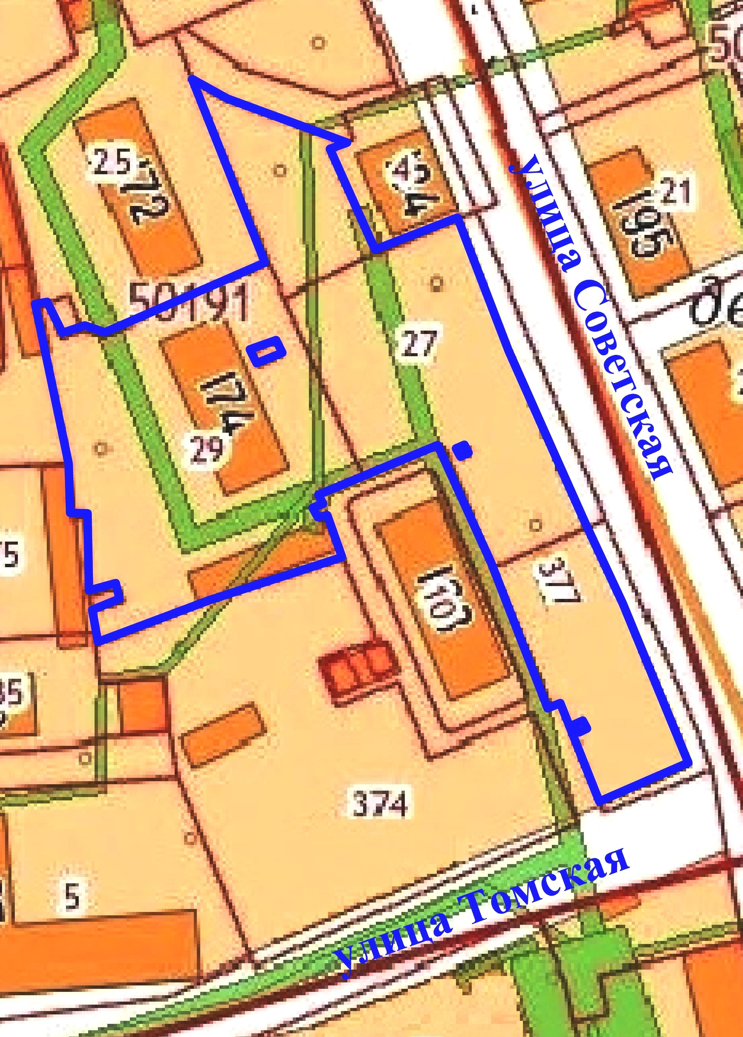

Секретарь комиссии Н.В. Королькова

